Музичний квест
У квесті беруть участь 3 команди по 6 учнів 5-7 класів. Кожній команді видається карта (Додаток 1) з уточненням першої станції. Після виконання завдання команда отримує QR-код (Додаток 2), зчитавши який та виконавши завдання, команді відкривається номер наступної станції.
Також на кожній станції команда, яка виконає досконало завдання отримує додаткову картинку (Додаток 3). Перша команда, яка збере всі додаткові картинки, отримує солодкий приз.

Станція 1. «Вгадай мультфільм»
Звучить частина пісні або саунд-трека з мультфільма. Учні повинні назвати назву мультфільма.

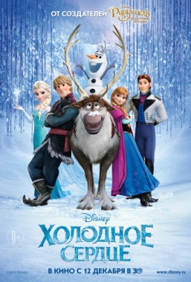
Зверополіс Аладдін Русалочка Фіксики Крижане серце
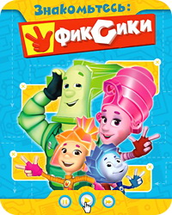
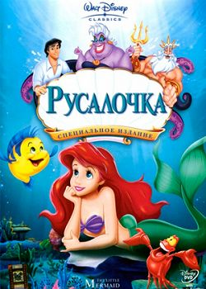

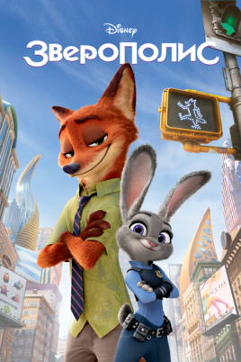
Маша і Ведмідь Тайна Коко Моана Король Лев Чіп і Дейл
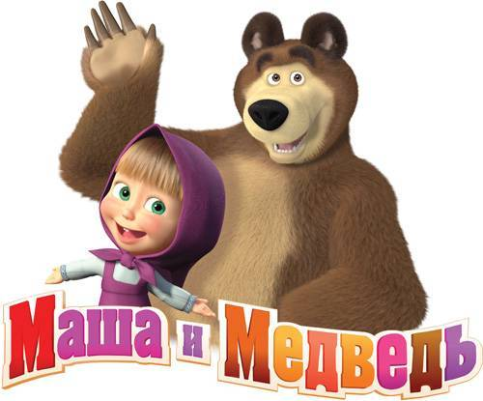
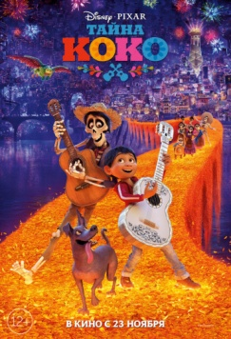

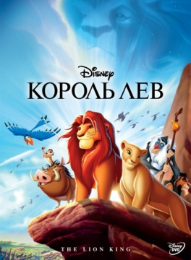


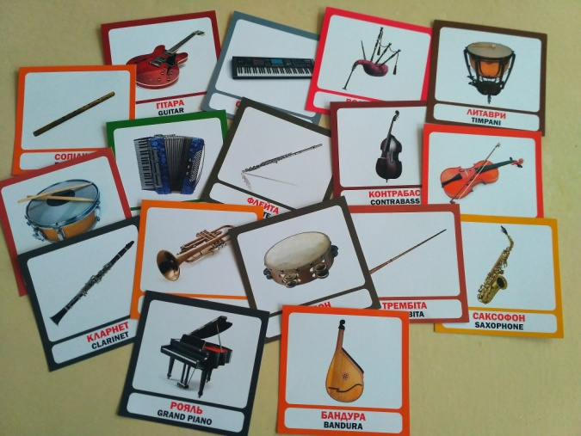
Станція 2. «групи інструментів»
Перед учнями на столі лежать картки з зображенням музичних інструментів та назви 4 груп: Ударні, Духові, Клавішні, Струнні. Завдання учнів – розкласти всі інструменти відповідно до їх груп.

Станція 3. «кросворди»
Учням потрібно за обмежений час розв’язати кросворд.
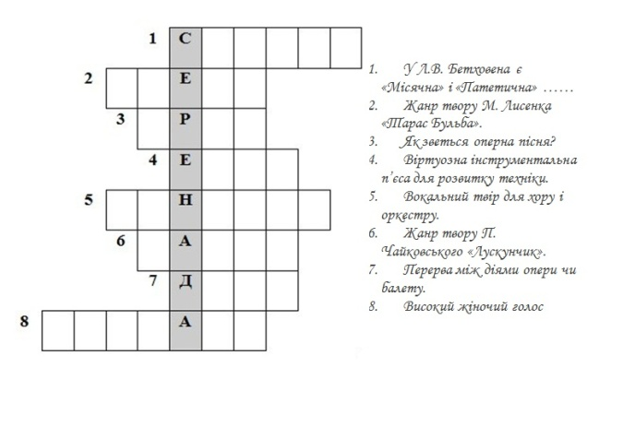
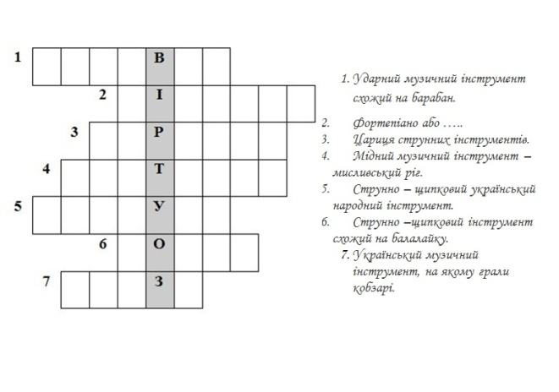
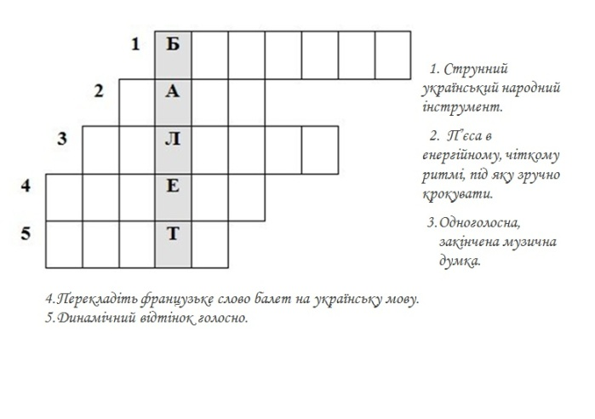

Станція 4. «пісня навпаки»
Учням було запропоновано прослухати пісню, яка звучала задом наперед. Їх завданням було вгадати що це за пісня.
- «Вихідний» Дзідзьо
- «О, боже, какой мужчина» Натали
- «Кружит» Монатик
- «Лего» Антитіла
- «Маніфест» Світлана Тарабарова
- «Плакала» Казка
- «Правда»
- «Тает лед» Грибы

Станція 5. «заспівай пісню»
Перед учнями лежать перевернуті картки з тематикою пісень. Команда витягує будь-яку картку та співає дві-три пісні на дану тему.
Тематика пісень:

- Колискові
- Пори року
- Про дружбу
- Колядки/щедрівки
- Про мову
- Патріотичні
- Про природу
- Про школу

Станція 6. «хто я?»
Команда обирає одного гравця. Він витягує картку (Додаток 4), на якій зображено музичний інструмент або фото відомого співака. (Гравець не повинен бачити що зображено на картці. Бачить тільки команда). Гравець задає питання команді, на які можна відповідати лише «Так» або «Ні». За допомогою отриманих відповідей гравець повинен назвати те, що зображено на картці.

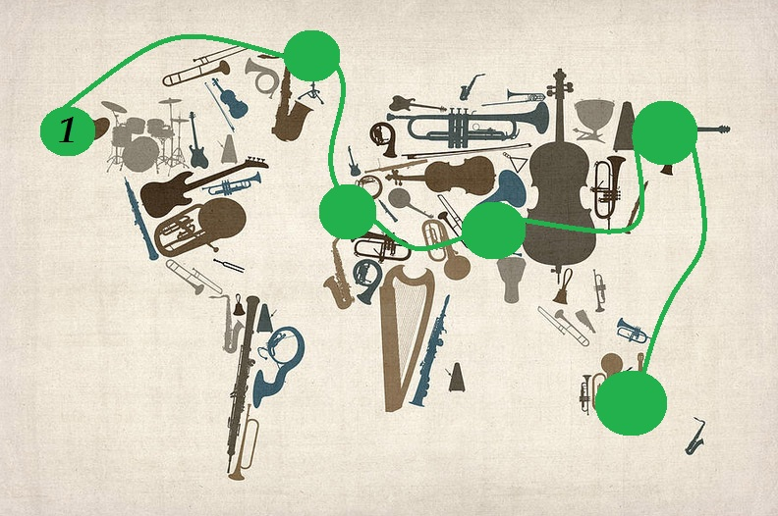
Додаток 1

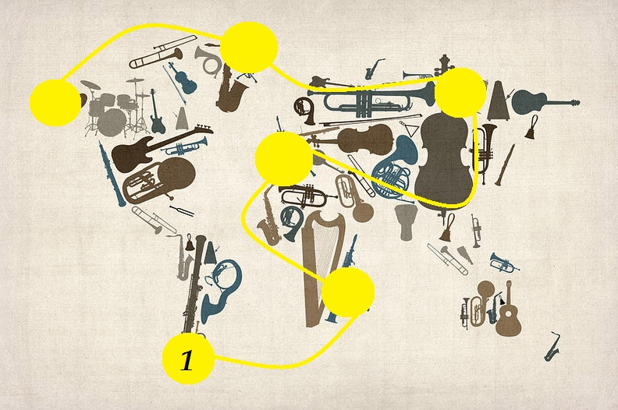

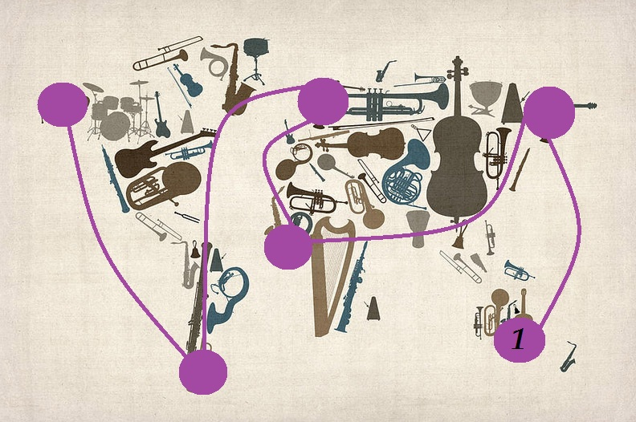
Додаток 2
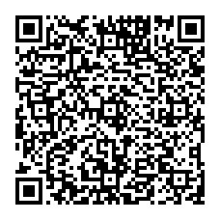





Додаток 3

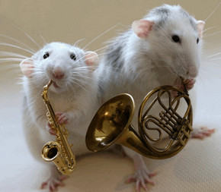
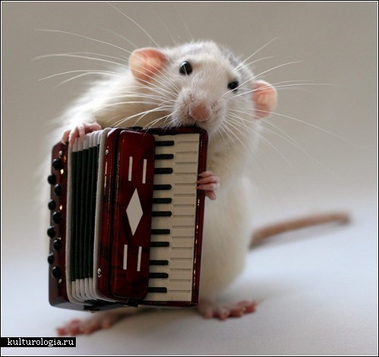
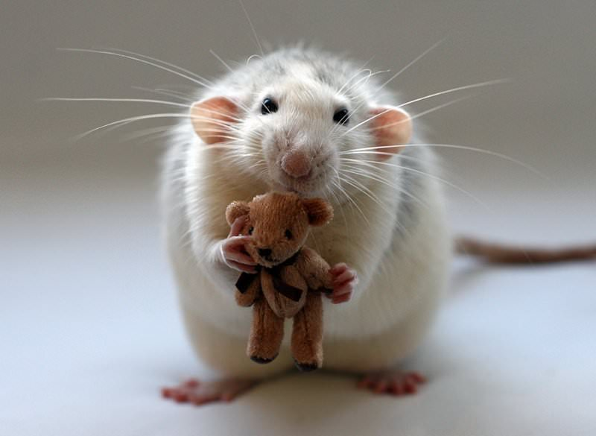
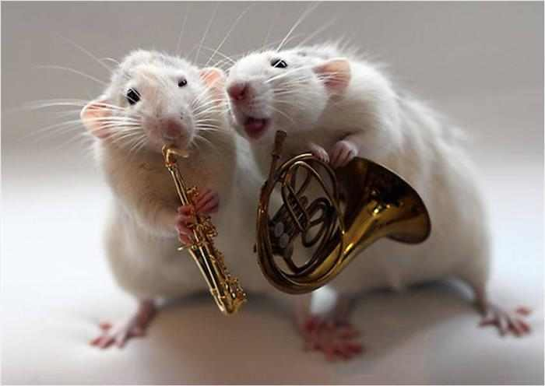
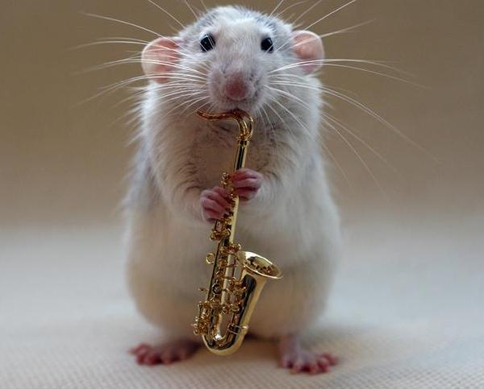
Додаток 4
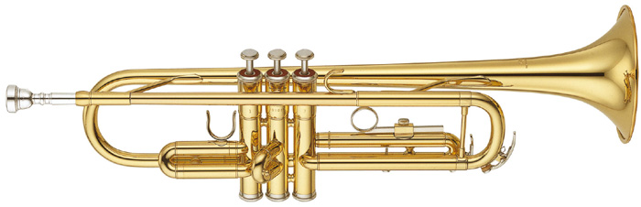 | 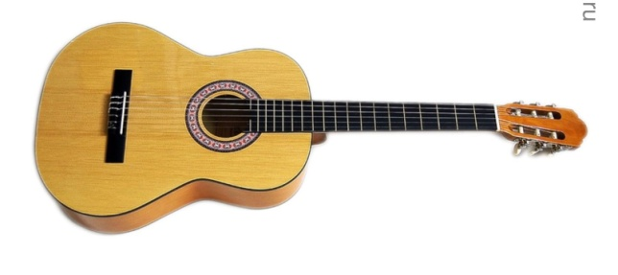  

 | 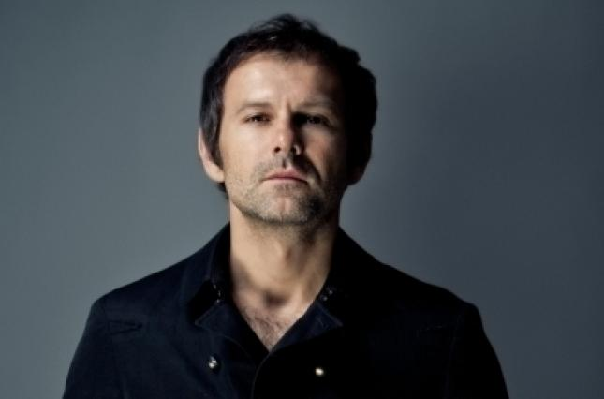
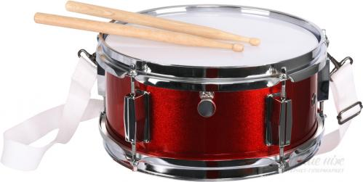 | 
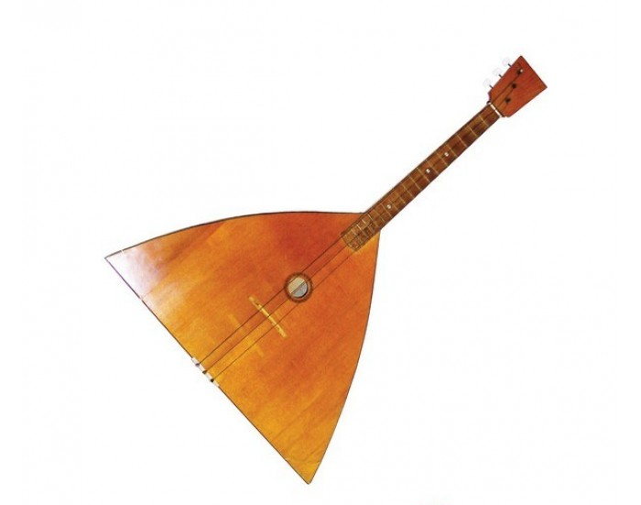 | 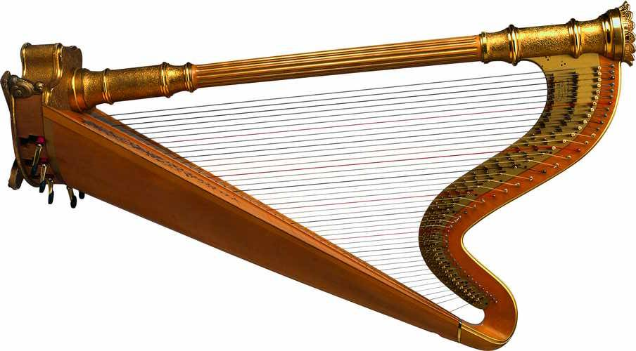  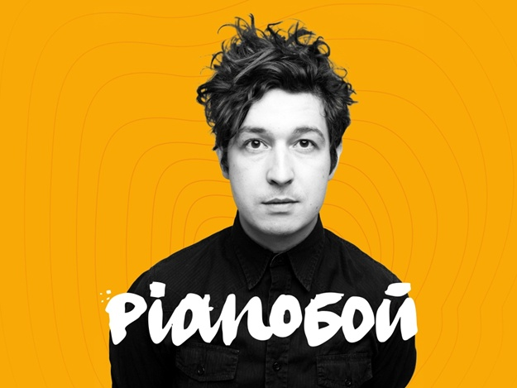
 | 

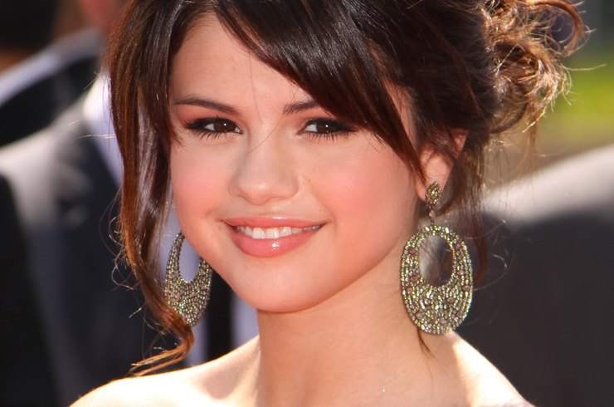 | 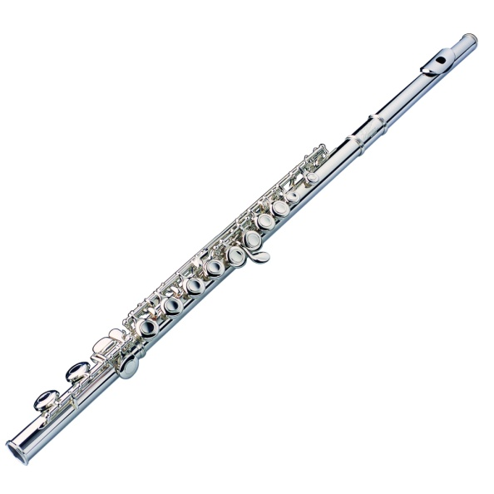
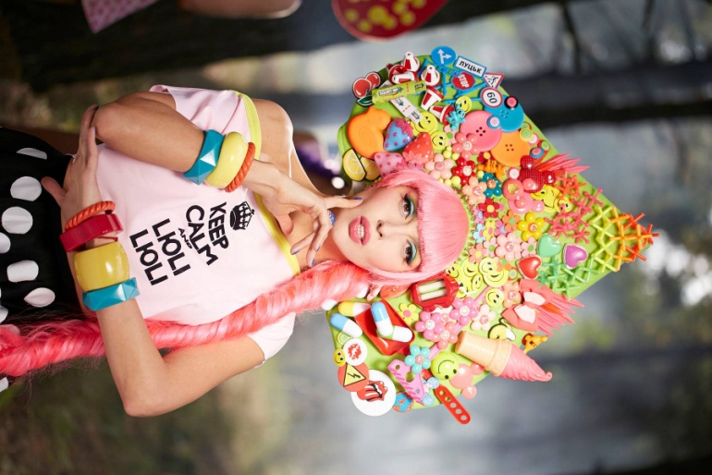   |   

